《爱不爱》

标签：第一空性法 日期：2015_11_19 作者：依果

依果(605002560) 22:45:34

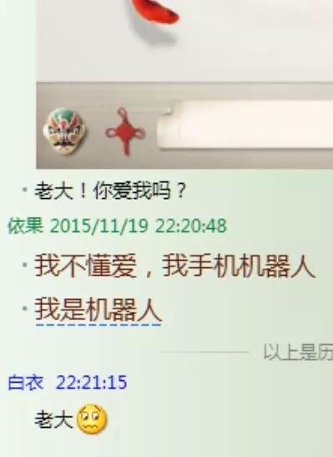

这都是些啥问题，不懂。

http://cnc.qzs.qq.com/qzone/em/e141.gif

梅花(2841115042) 22:24:22

http://cnc.qzs.qq.com/qzone/em/e128.gif

依果(605002560) 22:24:34

人是否可以干点有意思的戏剧呢？

温达文的居民(2581054657) 22:26:47

爱是生命的本来面目

对爱的追逐是对本体的追逐

只是现在人的爱不是爱

温达文的居民(2581054657) 22:28:11

爱只是爱

没有为什么

依果(605002560) 22:29:10

我说我爱你，我说我不爱你，那又能怎样？

我对你又没养育的义务，又不能给你钱花，又不能给你提供生活上的方便，你要这爱做什么用呢？

我又不想偷你的钱，剥夺你生存的权利，你要我这爱做什么用呢？

如果你想生命觉醒，这个可以满足你。

依果(605002560) 22:29:53

仅此。

Nirvana Adam(1207106203) 22:31:08

生命觉醒才是真爱，本自具足，何须求爱

随从灵而行(3136124870) 22:32:43

赞美http://cnc.qzs.qq.com/qzone/em/e179.gif

依果(605002560) 22:33:06

不想生命觉醒的，都应离开这里，因为这里没有你要的爱。

梅花(2841115042) 22:33:14

不觉醒的爱，不靠谱。http://cnc.qzs.qq.com/qzone/em/e112.gif

依果(605002560) 22:33:41

c:\users\lll\appdata\roaming\360se6\User Data\temp\dBpUHm1IBwAA&ek=1&kp=1&pt=0&bo=IwAjAAAAAAAFACM!&su=0267110577&sce=0-12-12&rf=2-9.webp.jpg